**Согласовано Утверждаю**

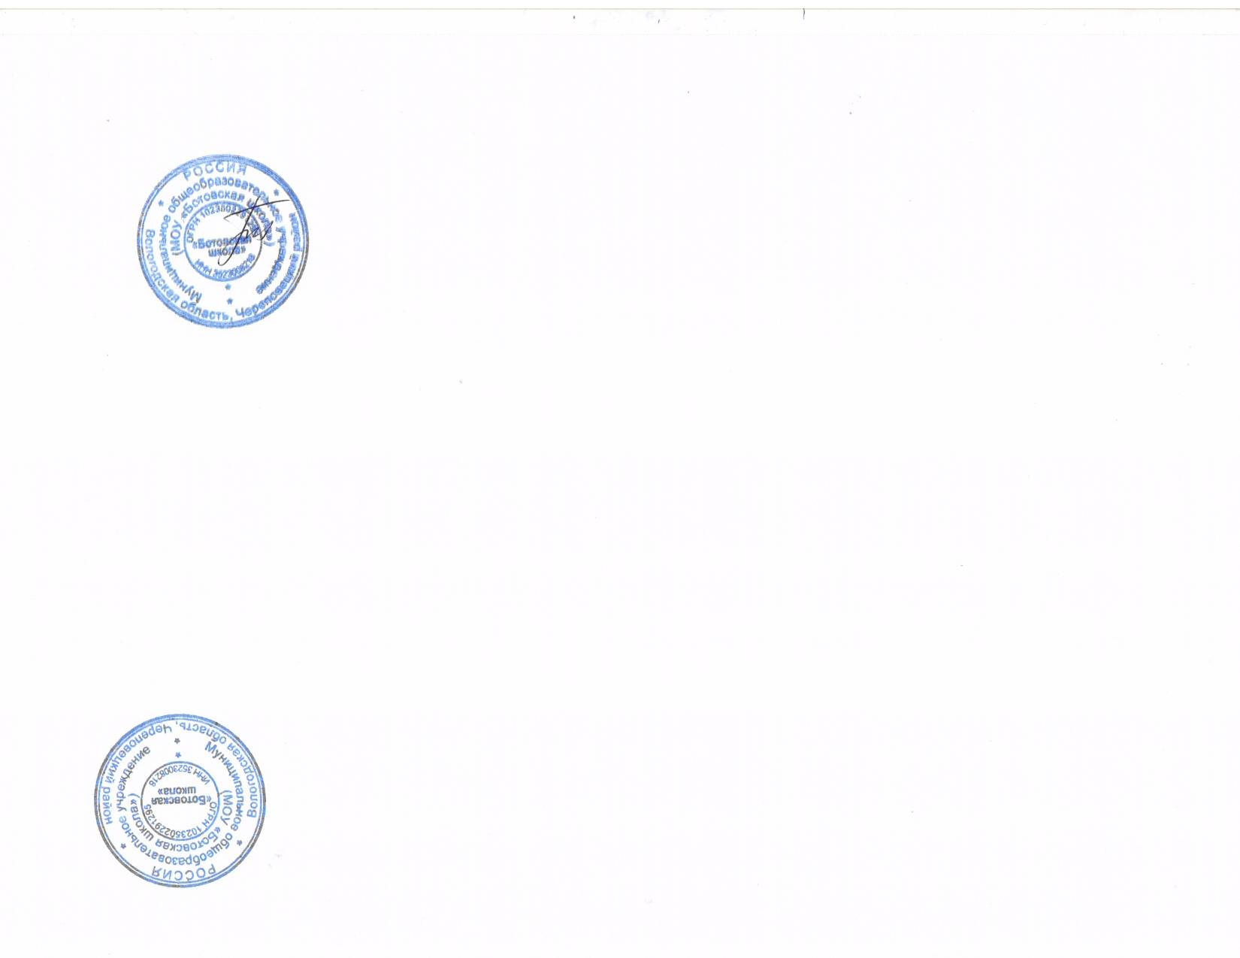

Председатель ПК Директор школы

____________/Шибаева Л.А. __________/Крупнова Т.А.

«31» августа 2020г. Приказ № 319

Протокол № 8 от «31» августа 2020г. От «31» августа 2020г.

**Муниципальное общеобразовательное учреждение**

**«Ботовская школа»**

**Инструкция по действию персонала в случае выявления работника с симптомами заражения новой коронавирусной инфекцией**

**№ 67**

**1. Общие положения**

1.1. Настоящая инструкция при выявлении работника больного коронавирусом содержит порядок действий и основные требования, предъявляемые к работодателю и персоналу, при обнаружении работников с симптомами заражения новой коронавирусной инфекцией (COVID-19) в организации, проводимые мероприятия при выявлении заболевшего среди членов семьи, а также обозначает ответственность администрации.

1.2. Действие данной инструкции по действию персонала в случае обнаружения больного коронавирусом работника, имеющего симптомы заражения новой коронавирусной инфекцией, распространяется на всех сотрудников учреждения. Разработана с целью предупреждения распространения коронавирусной инфекции и сбережения здоровья персонала.

1.3. Короновирусная инфекция нового типа COVID-2Q19 - респираторный вирус, который передается двумя способами:

• воздушно-капельным путем - в результате вдыхания капель, выделяемых из дыхательных путей больного при кашле или чихании;

• контактным путем - через прикосновение больного, а затем здорового человека к любой поверхности: дверной ручке, столешнице, поручню и т.д. В данном случае заражение происходит при последующем касании человеком рта, носа или глаз грязными руками.

1.4. Симптомы заражения коронавирусной инфекцией COVID-2019 могут проявиться через некоторое время (от 1 до 14 дней) после контакта с больным человеком. Симптомы неспецифичны, т.е. схожи со многими респираторными заболеваниями, часто имитируют обычную простуду или грипп.

1.5. Симптомы новой коронавирусной инфекции:

• повышенная температура;

• затрудненное дыхание;

• чихание, кашель, заложенность носа;

• боль в мышцах и груди;

• головная боль и слабость;

• першение или боль в горле.

• реже возможна тошнота, рвота и диарея.

1.6. За несоблюдение требований настоящей инструкции по действиям при обнаружении больного коронавирусом работника, имеющего симптомы новой коронавирусной инфекции COVID-2019, если это могло привести к тяжелым последствиям, работники несут дисциплинарную и иную ответственность в соответствии с действующим законодательством Российской Федерации.

2. Действия персонала в случае выявления работника с симптомами заражения коронавирусом.

2.1. Перед началом рабочего дня всем работникам ответственным лицом измеряется температура тела с занесением в журнал термометрии.

2.2. При температуре 37.1 и выше, либо при других явных признаках ОРВИ, работник отстраняется от работы и направляется домой для вызова медицинского работника на дом. По данному факту составляется соответствующий акт («Об установлении повышенной температуры тела у сотрудника»)

2.3. Работник, у которого имеются подозрения заболевания новой коронавирусной инфекцией COVID-19, с использованием имеющихся средств связи извещает директора учреждения о своем состоянии.

2.4. При появлении подозрения заболевания новой коронавирусной инфекцией COVID-19, ответственному лицу следует направить вызов в специализированную выездную бригаду  
скорой медицинской помощи, содействовать направлению пациента в медицинские организации, оказывающие медицинскую помощь в стационарных условиях.

2.5. Руководитель учреждения после получения информации о заболевшем сотруднике обязан вызвать скорую медицинскую помощь.

2.6. Необходимо до приезда бригады скорой помощи обеспечить временную изоляцию заболевшего в отдельном помещении, минимизировать возможность контакта с другими работниками.

2.7. Специалист по охране труда и технике безопасности:

• проводит осмотр и осуществляет опрос других работников, на предмет ухудшения состояния здоровья и составления списка контактировавших с заболевшим;

• дает указание работникам о проведении мероприятий:

- дезинфекции в местах, где пребывал больной (дезинфицирующими средствами обрабатываются поверхности дверных ручек, выключателей, контактных поверхностей (столов, стульев и оргтехники), мест общего пользования, перил, раковин, кранов и др.), с обязательным соблюдением работниками необходимых мер безопасности;

- проветривания помещений (при наличии технической возможности).

• по прибытии медработника к месту изоляции заболевшего, при необходимости, оказывает ему помощь.

2.8. Необходимо использовать (при наличии) устройства для обеззараживания воздуха и (или) поверхностей для дезинфекции воздушной среды помещения, где находился заболевший сотрудник.

2.8.1. В случае подтверждения у сотрудника заражения новой коронавирусной инфекцией (COVID-19), уполномоченное должностное лицо формирует сведения о контактах работника в рамках исполнения служебных обязанностей за последние 14 дней и уведомляет всех работников, входящих в данный список, о необходимости соблюдения режима самоизоляции.

2.8.2. Провести комплексную дезинфекцию помещения, где находился больной

2.8.3. В случае необходимости, по рекомендации Роспотребнадзора в организации (учреждении, предприятии) ввести карантин.

2.9. За персоналом, контактировавшим с заболевшим коронавирусом или подозрением на данное заболевание, устанавливается ежедневное медицинское наблюдение в течение 14 дней с момента последнего контакта.

3. Действия персонала в случае выявления признаков острого респираторного заболевания у членов семьи

3.1. В случае появления признаков острого респираторного заболевания (повышение температуры, кашель, одышка, насморк, першение в горле) у членов семьи и (или) фактов контакта с больными острыми респираторными заболеваниями членов семьи, работнику необходимо принять меры по самоизоляции, с использованием средств индивидуальной защиты, сообщив об этом работодателю.

4. Ответственность

4.1. Персонал учреждения несет ответственность за соблюдение требований настоящей инструкции по действию персонала в случае выявления работника с симптомами заражения новой коронавирусной инфекцией Covid-19.

4.2. При наличии признаков коронавируса необходимо соблюдать режим самоизоляции. В случае нарушения требований и создания угрозы распространения заболевания коронавирусной инфекцией или его распространения, распространителя могут привлечь к уголовной ответственности по статье 236 УК РФ «Нарушение санитарно-эпидемиологических правил».

4.3. Нарушение санитарно-эпидемиологических правил, которое стало причиной массового  
заражения или создало возможные условия для этого, может быть наказано лишением свободы до двух лет, ограничением свободы или принудительными работами, а также штрафом от 500 до 700 тыс. руб.